Санкт-Петербургский государственный политехнический университет
Институт прикладной математики и механики
Кафедра теоретической механики

Отчет по научной работе
Тема: «Исследование потери устойчивости стержня при динамическом нагружении сжимающей силой

Выполнил студент
Клак М.А.

Санкт-Петербург

Цель:

- Получение аналитического решения для малых значений параметра $ξ$
- Построить графики зависимости

Аналитическое решение
После нахождения значения критической силы для аналитического исследования закритической зоны требуется исследовать решение в квадратурах
$\sqrt{\frac{N}{C_{1}}}s=\int_{ϴ_{0}}^{ϴ}{\frac{dτ}{\sqrt{1-\sin^{2}ξ\sin^{2}τ}}}$ (1)
при малых значениях параметра $\sin^{2}ξ$
Это соответтствует малому углу отклонения стержня в верхней точке закрепления. Для нахождения решения нужно разложить подынтегральное выражение в ряд по степеням параметра $\sin^{2}ξ$, ограничимся только первыми двумя членами разложения. В результате подстановки разложения в (1) получаем:
$$\sqrt{\frac{N}{C_{1}}}l=\int_{ϴ_{0}}^{ϴ}{\left(1+\frac{1}{2}\sin^{2}ξ \sin^{2}τ\right)dτ }$$
Проитегрировав правую часть получаем зависимость угла ϴ от координаты s.
Вернувшись к первоначальным переменным из полученной ранее зависимости угла от координаты получаем зависимость угла $ψ$ от координаты s:
$$ψ=β+2ξ[sin\left(ϴ_{0}+\sqrt{\frac{N}{C_{1}}}s\right)+\cos\left(ϴ_{0}+\sqrt{\frac{N}{C_{1}}}s \right)\frac{1}{4}ξ^{2}\left[\sqrt{\frac{N}{C_{1}}}s - \frac{1}{2}\left[\sin\left(2ϴ_{0}+2\sqrt{\frac{N}{C_{1}}}s\right)-2sin2ϴ_{0}\right]\right]$$
Результаты
В результате из полученной зависимости угла $ψ$ от координаты s:

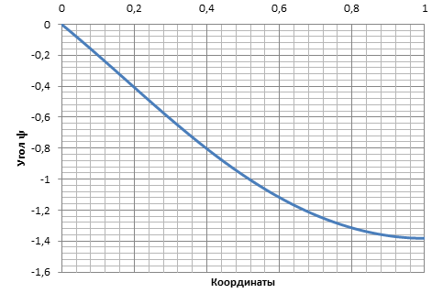

В дальнейшем, для проверки полученного аналитического решения будет проведен ряд практических экспериментов.

ЛИТЕРАТУРА
- Жилин П.А. Прикладная механика. Теория тонких упругих стержней: учеб пособие. СПб.: Изд-во Политехн. Ун-та, 2007. 101 с.
- Вольмир А.С. Устойчивость деформируемых систем. М.: Наука, 1967

